Mapa de la zona sur de Jujuy y norte de salta en donde muestran zonas metalogeneticas y litiogeneticas
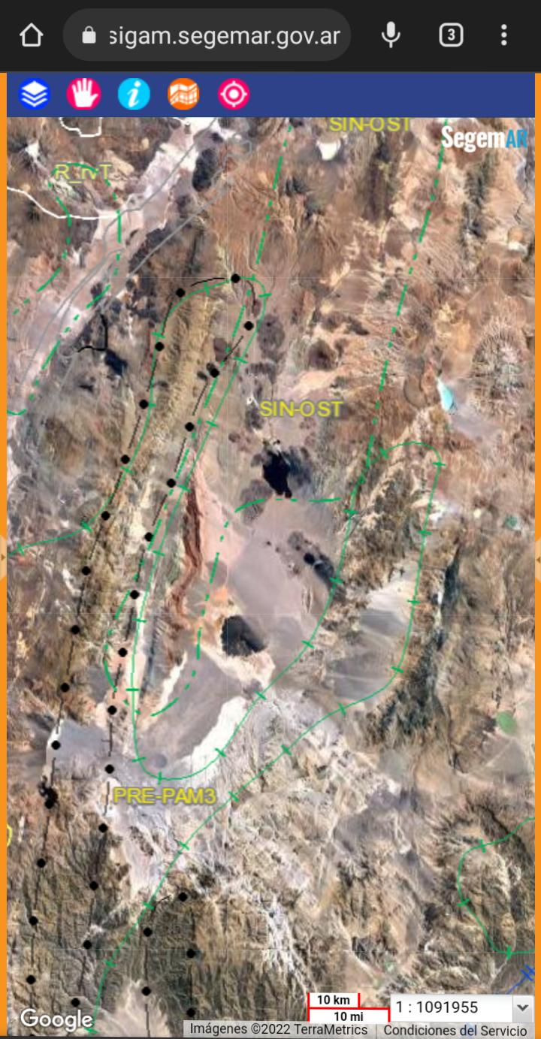

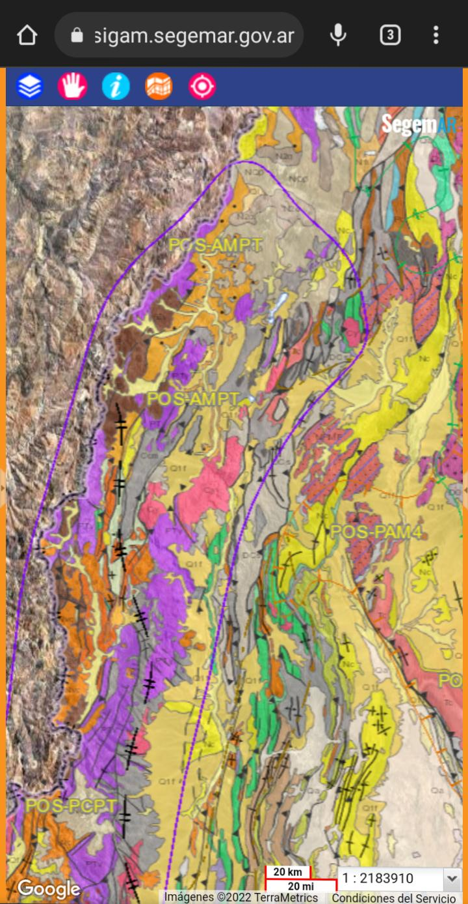
Zona norte de cuyo en la cual se aprecia las zonas mineralizadas junto con zonas con otros tipos de rocas

